|  |  |  |
| --- | --- | --- |
| **Analisa View of Application Software** | | |
| **Praktikan** | **Aslab** | |
| Nama: xxxx  Nim: xxxx  Kelompok: xxxx  Objek Studi Kasus: xxxx | Annur Hangga Prihadi | 065001800028 |

**PRAKTIKUM 7**

**ENTERPRISE ARCHITECTURE**

Topik pertemuan praktikum ke-tujuh adalah menganalisa dan membuat diagram dari salah satu tahapan framework TOGAF ADM yaitu Information Systems Architectures.

**Teori**

The Open Group Architecture Framework (TOGAF) adalah arsitektur framework. TOGAF menyediakan method dan tools untuk membangun, mengelola, dan mengimplementasikan serta pemeliharaan arsitektur enterprise. TOGAF ADM merupakan metode yang bisa disesuaikan dengan semua perubahan dan kebutuhan selama dilakukan perencanaan.

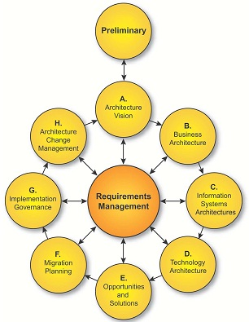

Pembuatan **View of Application Software** pada tata kelola sistem dan informasi mempunyai tujuan untuk mengetahui sudah sejauh mana aplikasi IT yang digunakan di dalam organisasi membantu mempercepat pekerjaan. Percepatan pekerjaan ini dapat dilakukan jika seluruh alus bisnis sudah terpenuhi semua kebutuhan IT-nya. Oleh karena itu penerapan aplikasi ini harus selaras dengan alur bisnis.

**Penjelasan Icon View of Business Process**

1. Application Component

Application Component digunakan untuk merepresentasikan komponen aplikasi IT yang mencakup kegiatan bisnis

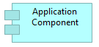

1. Application Collaboration

Application Collaboration digunakan untuk merepresentasikan kolaborasi diantara fungsi dari aplikasi yang sudah digambarkan

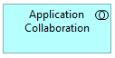

1. Application Interface

Application Interface digunakan untuk merepresentasikan antar muka aplikasi satu dengan yang lain. Antar muka ini akan bersifat lebih teknis dan bukan antar muka pengguna



1. Application Function

Application Function digunakan untuk merepresentasikan fungsi dari aplikasi IT.



1. Application Interaction

Application Interaction digunakan untuk merepresentasikan interaksi antar aplikasi IT. Interaksinya terhubung dengan peripheral seperti printer, scanner, dan lain-lain.



1. Application Process

Application Process digunakan untuk merepresentasikan proses dari aplikasi IT. Proses yang dimaksud adalah proses sebelum muncul output.



1. Application Event

Application Event digunakan merepresentasikan kejadian atau memberi peringatan seperti jika sebuah aplikasi terjadi kesalahan di dalamnya maka application event akan mengeluarkan peringatan.



1. Application Service

Application Service digunakan untuk merepresentasikan layanan dari aplikasi IT seperti aplikasi dapat melayani pertukaran data secara langsung dari satu aplikasi ke aplikasi lainnya.



1. Data Object

Data Object digunakan untuk merepresentasikan data yang akan disimpan atau digunakan di dalam database.

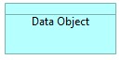

**Contoh View of Application Software**

**Contoh**

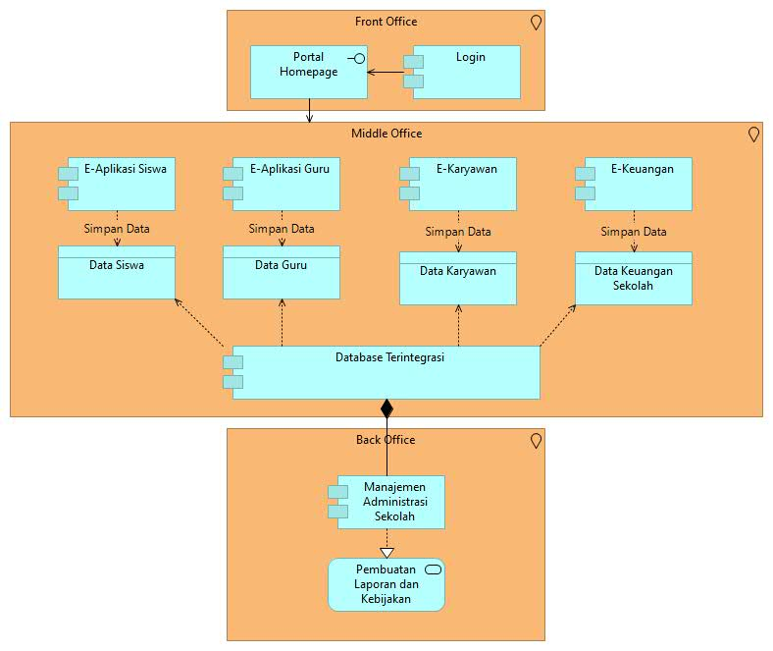

**Penjelasan**

Terlihat bahwa bagian front office terdiri dari portal homepage dan login agar stakeholder bisa masuk ke dalam middle office. Di dalam middle office terdapat berbagai macam aplikasi seperti E-Aplikasi Siswa, E-Aplikasi Guru, E-Karyawan, E-Keuangan dan semua data tersebut disimpan di dalam database yang terintegrasi. Di dalam membuat laporan dan kebijakan para top level stakeholder cukup masuk ke dalam manajemen administrasi sekolah untuk membuat berbagai keputusan di sekolah XYZ.

**Latihan**

**Studi Kasus**

Buatlah View of Application Software dari salah satu permasalahan aktivitas organisasi objek studi kasus kalian (Bisa dilihat di modul 3).

**Jawaban**

1. View of Application Software Permasalahan XXX

|  |
| --- |
|  |